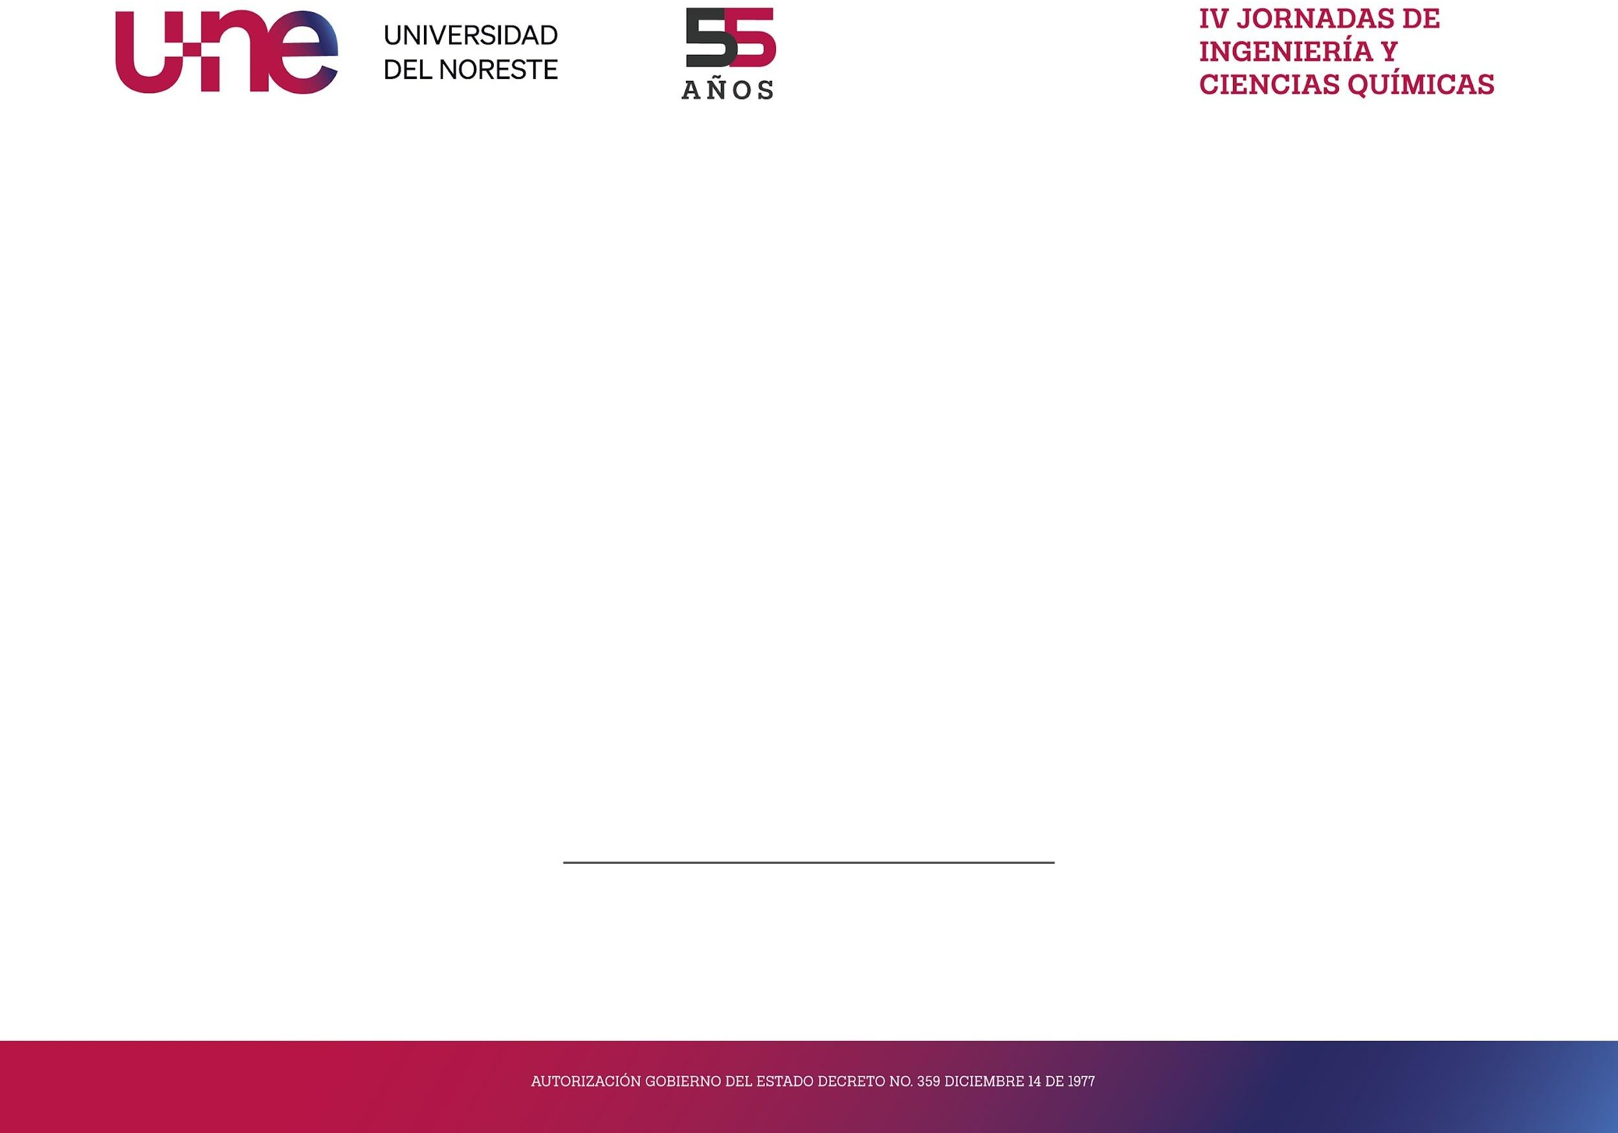

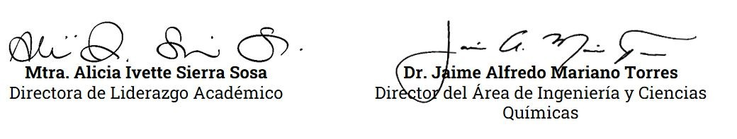

Dirección del Área de Ingeniería y Ciencias Químicas otorga a:

Corona Cruz Alan Michelle
el presente:

Reconocimiento

Por su haber participado en el
2° Concurso Estatal de Innovación Tecnológica y Eﬁciencia Energética
Tampico, Tamps. A 10 de abril del 2025.

